ОКОУ для детей – сирот и детей, оставшихся без попечения родителей «Верхнелюбажская школа - интернат для детей – сирот и детей, оставшихся без попечения родителей»   
Фатежского района Курской области

**Интеллектуальная игра   
«Страницы знаний»**

**5 – 7 классы**

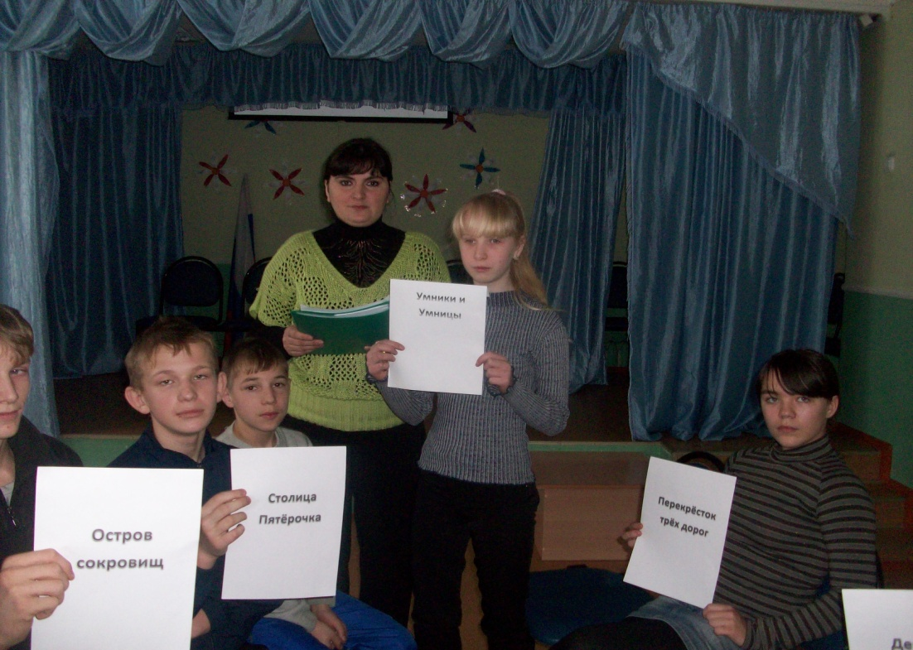

Подготовил воспитатель  
Борзенкова Е.В.

Село Верхний Любаж 2013 год

**Вступительное слово**

Дорогие ребята! Сегодня мы с вами будем путешествовать по стране знаний. В этой стране созрел богатый урожай интересных и сложных вопросов. Вот и мы отправимся на сбор этого урожая. Правильные ответы на вопросы оплачиваются в у.е.- в умственных единицах., так называется валюта страны знаний. Оплачиваются монетами в 1, 2, 3, 4 или 5 умов.

Вы тоже будете отвечать на вопросы. Может быть, вам удастся разбогатеть с помощью своих знаний и заработать умную валюту. Последний пункт нашего путешествия - «Остров сокровищ». Здесь вы будете подсчитывать заработанную валюту, а тот, кто наберёт больше всех, получит знание умника и станет гражданином страны знаний. В путешествие мы отправимся 5-тью экипажами, которые мы назвали именами советских космических аппаратов. Каждый экипаж должен был придумать девиз, связанный с темой ума, знаний, учёбы, учения.

И так знакомьтесь: экипаж 1-вый «Восток», капитан (имя, фамилия); экипаж 2-ой «Союз», капитан (имя, фамилия); экипаж 3-ий «Салют», капитан (имя, фамилия); экипаж 4-ый «Мир», капитан (имя, фамилия) и экипаж 5-ый «Буран», капитан (имя, фамилия).

*Во время представления экипажей команды встают и по сигналу командира громко произносят свой девиз.*

Команды готовы, отправится в путь. Мы будем посещать острова и города Страны знаний. И везде нас ждут интересные вопросы. Команды по очереди будут отвечать на вопросы зарабатывать валюту. Если команды не даёт ответы, то нам этот вопрос может ответить следующий по порядку экипаж.

**Интеллектуальная игра «Умники и Умницы»**

А вот и первая остановка - «Лесные тропинки». Тут нас ждёт разминка - вопросы на которые нужно дать быстрые и точные ответы. За правильный ответ на вопрос экипаж получает монету достоинством в один 1 «ум». На все вопросы разминки ответ один – название животного или птицы.

**Вопросы для разминки**

1. Пассажир без билета. ( Заяц)
2. Её отчество Патрикеевна. (Лиса)
3. Греки называли его «арктос». ( Медведь)
4. Друг человека. (Собака)
5. Он всегда в лес смотрит. (Волк)
6. «А Васька слушает да ест». (Кот)
7. Ей «где-то Бог послал кусочек сыру». (Ворона)
8. Кто, «не боясь греха», хвалит петуха. (Кукушка)
9. Она «в ослепленье бранит науку и ученье». (Свинья)
10. Он виноват уж тем, что волк хочет кушать. (Ягнёнок)

**Конкурс «Долина чисел»**

С лесных тропинок мы направляемся прямо в долину чисел. В этой долине растут вопросы, на которые нужно ответить каким - нибудь числом. Ответы не обсуждаются, цена вопроса 1 «ум». Задача понятна? Поехали!

1. Сколько колец на олимпийском флаге? (5)
2. Сколько звёзд на погонах армейского капитана? (4)
3. Сколько музыкантов в секстете? (6)
4. Сколько чудес света? (7)
5. Сколько цветов на Георгиевской ленточке? (2)

**Конкурс «Вершина рекордов»**

А теперь мы совершим восхождение на вершину рекордов. Здесь нас ждут вопросы рекордам природы. Каждый вопрос стоит 2 «ума». Можно обсуждать ответы в течение одной минуты.

1. Назовите самую большую планету Солнечной системы. (Юпитер)
2. Назовите самое глубокое место на Земле. ( Марианская впадина в Тихом океане)
3. Назовите самый большой океан. (Тихий)
4. Назовите самое солёное море на земле. (Мёртвое и Красное)
5. Назовите самое большое морское животное. (Кит)

**Конкурс «Путаница»**

Ну что ж, вы покорили вершину рекордов. А теперь мы прибыли на птичий базар, но птиц здесь не видно и не слышно. Они запутались в сетях паутины - все буквы у них перемешались. Нужно сложить буквы правильно и птицы вернутся на свободу. А команда получит в кошелёк монетку в 2 «ума». На выполнение этого задания даётся одна минута.

1. СТЕКЛ (клёст)
2. ЛЯДЕТ (дятел)
3. АРОСОК (сорока)
4. АЛГАК (галка)
5. ЛВИНАП (павлин)
6. ТАИС (аист)
7. ЦЕРВОСК (скворец)
8. РИНГЕСЬ (снегирь)
9. НАРАВО (ворона)
10. ЕЛГОЩ (щегол)

Минута истекла, прошу показать результаты расшифровки. Очень хорошо, что мы освободили птиц из путаницы, и бедные пернатые радостно полетели в свои гнёзда!

**Конкурс «Деревня Узелки»**

А теперь мы отправимся в деревню Узелки. Здесь растет множество слов, которые связаны между собой невидимыми узелками. Я буду называть эти слова, а вы должны определить, что их связывает. Если угадаете, узелки станут видимыми и снова породнятся. А вы получите за правильный ответ монету с достоинством в 3 «ума». Время обсуждать - одна минута. Слушаем вопросы.

1. Что общего между капитаном и капустой? (Общий корень: от латинского «caput» -голова.)
2. Что общего между апельсином и Китаем? ( Апельсин в переводе на русский - китайское яблоко)
3. Что общего астрой и астронавтом? (У этих слов общий корень: «astra» в переводе на русский - звезда, астронавт - звездоплаватель)
4. Что общего между гладиолусом и мечом? (Слово «гладиолус» произошло от латинского слова «gladius» - меч)
5. Что общего между стадионом и двумя минутами? (Стадион по - гречески – это дорожка длинной 125 шагов, в которую человек проходит за 2 минуты)

**Конкурс «Перекрёсток трёх дорог»**

Вот мы и выбрались из деревни Узелки и оказались … на перекрёстке трёх дорог. Тут, как и положено, стоит большой камень. На нём вопросы с тремя ответами. Выберешь правильный ответ – получишь монету в 4«ума» а выберешь не правильный останешься с носом. И так, вопросы и варианты ответов. Вы выбираете только один. Без обсуждения!

1.После принятия христианства многие славяне не могли читать Библию, так как она была написана на Греческом языке. У славян не было азбуки, чтобы перевести Библию на славянский язык. Кто создал славянскую азбуку?

а) Борис и Глеб

б) Кирилл и Мефодий

в) Ярослав Мудрый

2. Он никогда не нападал внезапно, без объявления войны. «Иду на вы», что значит «Иду на вас»- такими словами он предупреждал противника, давая ему время на подготовку. Как звали этого благородного Князя?

а) Игорь

б) Святослав

в) Олег

3. Кому из Князей принадлежит фраза: «Пришедший к нам с мечом от меча и погибнет.

а) Дмитрию Донскому

б) Юрию Долгорукову

в) Александру Невскому

4. От чего по приданию погиб князь Олег ?

а) От стрелы

б) От инфаркта

в) От укуса змеи

5. « И пошёл Святослав к Царьграду, воюя и разбивая города» как сейчас называется Царьград?

а) Москва

б) Рим

в) Стамбул

**Конкурс «Столица пятёрочка»**

Вот, наконец, и столица страны знаний – Пятёрочка! Тут водятся такие вопросы, на которые нужно дать не один, а пять ответов. А значит, можно сразу получить монету в 5 «умов». Отвечают без подготовки и без пауз все члены команды. Как только будет дано 5 правильных ответов, команда получает монеты, если будет допущена хотя бы одна ошибка или пауза больше трёх секунд, команда не получает ничего. И так слушаем вопросы.

*Воспитатель задаёт вопросы командам. Дети отвечают без обсуждения, дополняя друг друга.*

1. Какие бывают корабли? ( авианосец, яхта, теплоход, катер, подводная лодка, крейсер)
2. Какие бывают летательные аппараты? (ракета, самолет, вертолет, дельтоплан, воздушный шар, спутник, космическая станция, дирижабль)
3. Какие марки легковых автомашин вы знаете? («Вольво», «Мерседес»,

«Жигули», «Фольксваген», «Волга», «Москвич», «Шкода»)

1. Какие бывают народные танцы? (полька, полонез, лезгинка, гопак, чардаш, самба, румба)
2. Какие народные русские промыслы вы знаете? (хохлома, гжель, палех, жостово, городец)
3. Писателей - сказочников мира. (Гримм, Андерсен, Перро, Гауф)
4. Назовите хищных птиц. (Орёл, ястреб, коршун, беркут, гриф)
5. Назовите пять певчих птиц. (Соловей, иволга, воробей, синица, канарейка)
6. Назовите пять столиц европейских государств. (Париж, Рим, Берлин, Лондон, Мадрид)
7. Назовите пять ядовитых растений. (Дурман, волчья лыко, вороний глаз, ландыш, белладонна)

**Конкурс «Остров сокровищ»**

Вот мы и прибыли на Остров сокровищ! Здесь вам предстоит подсчитать, сколько уже «умов» вам удалось собрать?

Включается музыка дети, считают монеты.

Ну, что ж, самым успешным нашим путешествием оказалось для экипажа (название). Этот экипаж собрал самый богатый урожай вопросов и заработал больше всех валюты (называют сумму). Все члены экипажа становятся гражданами Страны знаний и получают паспорт этой страны.

Учитель вручает команде символический паспорт, Страны знаний. Дети приветствуют победителей аплодисментами.

**Подведение итогов.**

Наше путешествие закончилось, но ни на минуту не заканчивается процесс познания. Всю жизнь человек учится, познаёт мир. От этого жизнь его становится богаче и интереснее.

Представьте себе, ребята, что к вам после путешествия, обратился репортёр с просьбой поделится своими впечатлениями. Что бы вы ответили? Понравилось ли вам путешествие в Страну знаний?

**Примерные ответы детей.**

-Мне понравилось искать ответы на перекрёстке.

-Мне понравилось, когда мы вместе подбирали по пять ответов, и заработали 5 «умов».

-Интересно было разгадывать вопросы о словах, мы не знали, но догадались значение многих слов.

-Такие путешествия очень нужны, потому что после них хочется что–то искать в книжках, узнавать что – то новое.